الإخراج في الكائنات الحية
الإخراج:
عملية التخلص من الفضلات الناتجة عن احتراق الغذاء داخل خلايا الجسم وتعبر هذه الفضلات الإغشية البلازمية عند خروجها.
أولاً: الإخراج في الحيوان
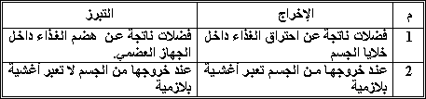
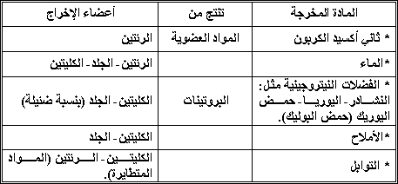
* تتحول المواد السامة إلى صورة غير سامة أو غير ذائبة بواسطة الكبد أو الكيتين.
أولاً: الإخراج في الإنسان
1- الجلد
أكبر أعضاء الجسم لأنه يحيط بالجسم كله من الخارج.
تركيب الجلد:
يتكون من طبقتين هما: البشرة والأدمة ويلتصق الجلد بالجسم بواسطة طبقة دهنية.
البشرة:
" تتكون من عدة طبقات من خلايا طلائية عريضة ومفلطحة.. الخلايا السطحية منها غير حية مملوءة بمادة قرنية من الكيراتين تتعرض دائمًا للحك وتعوض من هجرة خلايا الطبقة الداخلية.
" توجد خلايا صبغية عند قاعدة الطبقة الداخلية تفرز حبيبات تكسب الجلد لونه.
الأدمة:
تلي البشرة وتتكون من أنسجة ضامة وتحتوي على أوعية دموية- نهايات عصبية حسية- غدد عرقية- غدد دهنية- بصيلات الشعر- خلايا دهنية.
الغدد العرقية:
" عبارة عن أنبوبة رفيعة تلتف حول نفسها وتفتح عند سطح الجلد عن طريق المسام المنتشرة في طبقة البشرة.
" تستخلص الغدد العرقية مكونات العرق من الشعيرات الدموية المحيطة بها وهي الماء + الأملاح غير العضوية+ اليوريا.
" عند خروج العرق من المسام يتبخر الماء الذي يخفض حرارة الجسم وتبقى الفضلات التي تجعل سطح الجلد لزجًا لذا يجب غسله حتى تظل المسام مفتوحة.
الشعرة: تتكون من بصيلة تحيط بها شعيرات دموية لتغذيتها وتوجد قرب خروجها غدد دهنية تسهل خروج الشعرة من الجاد وتكسبها مرونة، ويتصل بالشعرة عضلة تحرك الشعرة عند انقباضها.
النهايات العصبية الحسية: تستجيب للضغط، الألم، الحرارة، البرودة، اللمس.
2- الكلية:
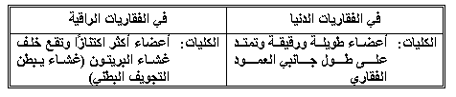
يتكون الجهاز البولي من:
الكليتان: استخلاص البول من الدم.
الحالبان: نقل البول من الكليتين إلى المثانة.
المثانة: تجميع البول لحين خروجه (عن طريق قناة مجري البول).
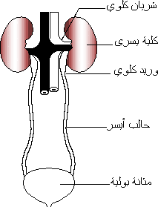
تركيب الكلية:
" تقع الكليتان في الجزء العلوي من التجويف البطني على جانبي العمود الفقاري.
" طول الكلية نحو 12 سم وعرضها 7 سم وسمكها 3سم.
" تشبه حبة اللوبيا (الجزء الخارجي محدب والداخلي مقعر).
" يخرج من جزءها المقعر وريد كلوي يصب في الوريد الأجوف السفلي، ويدخل شريان كلوي يتفرع من الأورطي.
تتكون الكلى من منطقتين:
" القشرة: المنطقة الخارجية وتكون ضيقة.
" النخاع: المنطقة الداخلية وتكون عريضة.
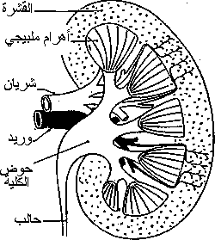
النفرون: الوحدة الوظيفية للكلية
" تحتوي كل كلية على نحو مليون نفرون تقع في منطقة القشرة من الكلية.
" النفرونات عبارة عن أنابيب دقيقة تنتفخ أطرافها مكونة محفظة بومان.
" لكل نفرون أنبوبة تكون متعرجة في القشرة وتؤدي غلى إنحناء يسمى ثنية هنل.
يكون على شكل حرف U يقع في النخاع ثم يعود إلى القشرة في صورة متعرجة ثم تكون في صورة مستقيمة في النخاع.
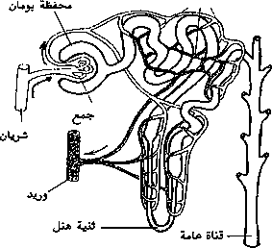
" تتجمع الأنابيب في حوض الكلية. (التجويف المقعر للكلية).
" يتصل بكل كلية أنبوبة تسمى حالب تنقل البول إلى المثانة قطرة قطرة، حيث يتصل الحالب بالمثانة من الخلف وفي اتجاه مائل.
" توجد عضلة عاصرة في المثانة تتحكم في فتح وغلق المثانة.
" تؤي المثانة إلى قناة مجرى البول.
استخلاص االبول:
" يخرج من الأورطي فرعين يدخل كل فرع في كلية ويسمى شريان كلوي.
" يتفرع الشريان الكلوي داخل الكلية إلى شعيرات دموية.
" تدخل الشعيرات الدموية إلى محفظة بومان (في النفرون).
- يتم تشريح البلازما (الجزء السائل من الدم) من: الماء- الفضلات- المواد المعدنية- الجلوكوز وتمر هذه المكونات في النفرون أما خلايا الدم وجزيئات البروتين فلا ترشح لكبر حجمها.
- لا يتم إخراج كل هذه المكونات منالجسم (لأنه سيفقد كثيرًا من المواد الضرورية اللازمة له ويلزم أن يشرب 170 لتر من الماء لتعويض ما يخرجه).
- تلي عملية الترشيح عملية أخرى تسمى إعادة الامتصاص الاختياري: وهي إعادة امتصاص ما يحتاجه الجسم منالماء والجلوكوز والمواد المعدنية ويعيدها إلى الدم مرة أخرى ويترك الفضلات النيتروجينية (اليوريا) وبعض الأملاح غير العضوية وقد يحتوي أيضًا قليل من الجلوكوز والفيتامينات تخرج في صورة البول.
البول: يتكون من الماء الزائد عن حاجة الجسم+ الفضلات النيتروجينية (اليوريا) + بعض الأملاح العضوية + مواد أخرى زائدة مثل السكر والفيتامنيات.
" يتجمع البول في حوض الكلية (من أنابيب النفرونات العامة).
" يمر البول خلال الحالب إلى المثانة قطرة قطرة ويخزن في المثانة.
" ترتخي العضلة العاصرة فيمر البول من المثانة إلى قناة مجري البول للخارج.
" يمكن أن يعيش الإنسان بكلية واحدة عند تلف الكلية الأخرى أو استأصالها فتكبر قليلاً وتقوم بعل الكليتين معًا.
" إذا تلفت الكيتان يصاب الإنسان بالتسمم من تراكم الفضلات في دمه ثم يموت.
" يحتوي جسم الإنسان علي 5-6 لتر من الدم.
يمر 1.2- 1.3 لتر من الدم خلال الكلية كل دقيقة (يصل مجموعه اليوم 600 لتر) معنى ذلك أن نسبة عالية من الدم تمر خلال الكلية في كل وقت.
إي يتم تنقية نحو 3 لتر من البلازما (تمثل 54% من حجم الدم) حيث يمر قطرة قطرة خلال الكلية لتراقب محتوياتها وتختبر نحو 560 مرة في اليوم.
جهاز الكلى الصناعية:
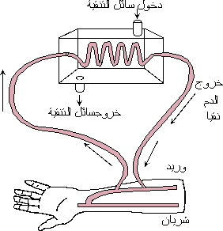
" يمرالدم من شريان المريض إلى أنبوبة ذات غشاء رقيق شبه منفذ وعلى الجانب الآخر للغشاء يمر سائل لتنقية الدم يحتوي على جميع مكونات البلازما العادية عدا اليوريا وبعض نواتج الأيض الأخرى.
" تركيز المواد الإخراجية في دم المريض تكون عالية عنها في السائل الموجود داخل وعاء الكلى الصناعي.
" لذا تمر الموادالضارة من الدم إلى السائل المحيط بالأنبوبة من خلال الجدران شبه المنفذة، بينما يعود الدم نقيًا إلى جسم المريض.
" تتكرر هذه العملية عدة مرات مستغرقة عدة ساعات في اليوم وتتكرر مرتين إلى ثلاث مرات أسبوعيًا.
ثانيًا: الإخراج في النبات
لا يمثل الإخراج في النباتمشكلة.. وذلك لأن:-
1- معدل سرعة الهدم في النبات أقل بكثير من الحيوان (إذا تساوا في الوزن) لذا تكون فضلات الهدم أقل في النبات.
2- النباتات الخضراء تعيد استخدام فضلات الهدم من في عملية البناء الضوئي.
3- يستطيع النبات أن يعيد استخدام الفضلات النيروجينية في بناء المواد البروتينية.
4- الفضلات الناتجة عن أيض الكربوهيدرات أقل سمية من الفضلات الناتجة عن أيض البروتينات.
5- تخزن النباتات الأرضية الفضلات الأيضية (الأملاح + الأحماض العضوية) في خلايا النبات على شكل بلورات عديمة الذوبان (في السيتوبلازم أو في الفجوات العصارية) وهي لا تسبب ضرر على الخلية النباتية (لأنها مركبات غير ذائبة في الماء).
6- بعض النباتات التي تنمو في تربة غنية بالكالسيون، تجمع الزيادة من الكالسيوم في الأوراق وتسقطها بعد ذلك.
7- تطرد كثير من النباتات وبعض الأملاح المعدنية عن طريق الجذور.
8- يتخلص النبات من غاز (الناتج من التنفس)، وغاز (الناتج من البناء الضوئي) عن طريق الثغور بالانتشار.
9- يتخلص النبات من الماء الزائد عن طريق عمليتين هما:
أ- النتح ب- الإدماع
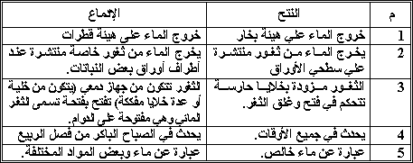
صور النتح:
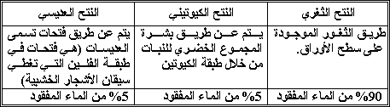
فوائد النتح: 1- تخفيف حدة ارتفاع درجة الحرارة.
2- رفع العصارة النيئة (الماء + الأملاح) من التربة.
1- تجربة لإثبات حدوث النتح في النبات:
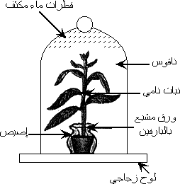
1- نحضر نبات مورق في تربة مغطاة بورق من شمع البرافين ونضعه أسفل ناقوس زجاجي ونتركه فترة من الوقت.
2- نلاحظ تكثف قطرات من الماء على السطح الداخلي للناقوس.
3- يكشف عن الماء باستخداك مبريتات النحاس اللامائية فيتحول لونها من الأبيض إلى الأزرق نستنتج من ذلك أن النبات يقوم بالنتح.
2- تجربة لإيضاح أن الماء يصعد في الخشب ليصل إلى الأوراق:
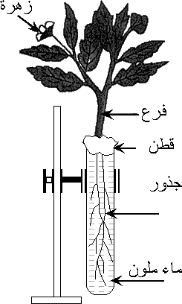
1- خذ أنبوبة اختبار وإملأها بمحلول الأيوسين.
2- انزع نباتًا صغيرًا مزهرًا من أصيص بجذوره.
3- اغمر جذور النبات في محلول الأيوسين ثم سد فوهة الأنبوبة بقطعة قطن.
4- احفظ الأنبوبة مثبتة في وضع رأسي لعدة ساعات.
- نلاحظ تلون قواعد الأوراق وعروقها وعروق بتلات الأزهار بلون قرنفلي (لون الأيوسين).
- عند عمل قطاع عرضي في ساق النبات وفصحه ميكروسكوبيًا نجد الخشب تلون بلون الأيوسين.
الاستنتاج:
تلون أعناق وعروق بتلات الأزهار يدل على وصول الأيوسين إلى هذه الأعضاء.
ونتوصل إلى:
أ‌- يتم امتصاص الماء بواسطة الجذر.
ب‌- يتم انتقال الماء من خلال أوعية الخشب.
3- تجربة لتوضيح ضعود الماء في النبات بقوة النتح:
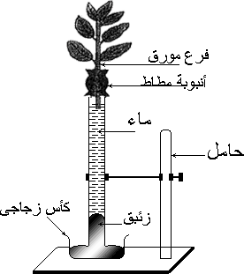
1- املأ كأسًا صغيرًا بالنئبق.
2- املأ أنبوبة رفيعة بالماء ونكس طرفها في كأس الزئبق.
3- اقطع فرق نباتمورق من أصيص بحيث يكون القطع تحت سطح الماء (لعدم دخول هواء).
4- ثبت النبات في الأنبوبة بحيث ينغمر طرف النبات السفلي في الماء.
5- أحكم سد فوهة الأنبوبة بالفلين وضع فازلين أو قطعة نسيج مشربة بالزيت حول السدادة عند اتصالها بالأنبوبة.
6- حدد سطح الزئبق في الأنبوبة، واترك الجهاز في مكان مفتوح لفترة.
" نشاهد ارتفاع سطح الزئبق في الأنبوبة.
" التفسير: يفقد النبات الماء بالنتح ويعوض هذا الماء منالأنبوبة مما يؤدي إلى ارتفاع الزئبق.
" الاستنتاج: فقد النبات للماء يولد شدًا يرفع الماء إلى أعلى وهي قوة الشد الناتجة عن النتح (ديكسون وجولي).

